**Nama : Kgs. M. Rusdiansyah Muharrom**

**Tugas : Algoritma Flowchart**

* **Soal 1 (Bilangan Prima)**

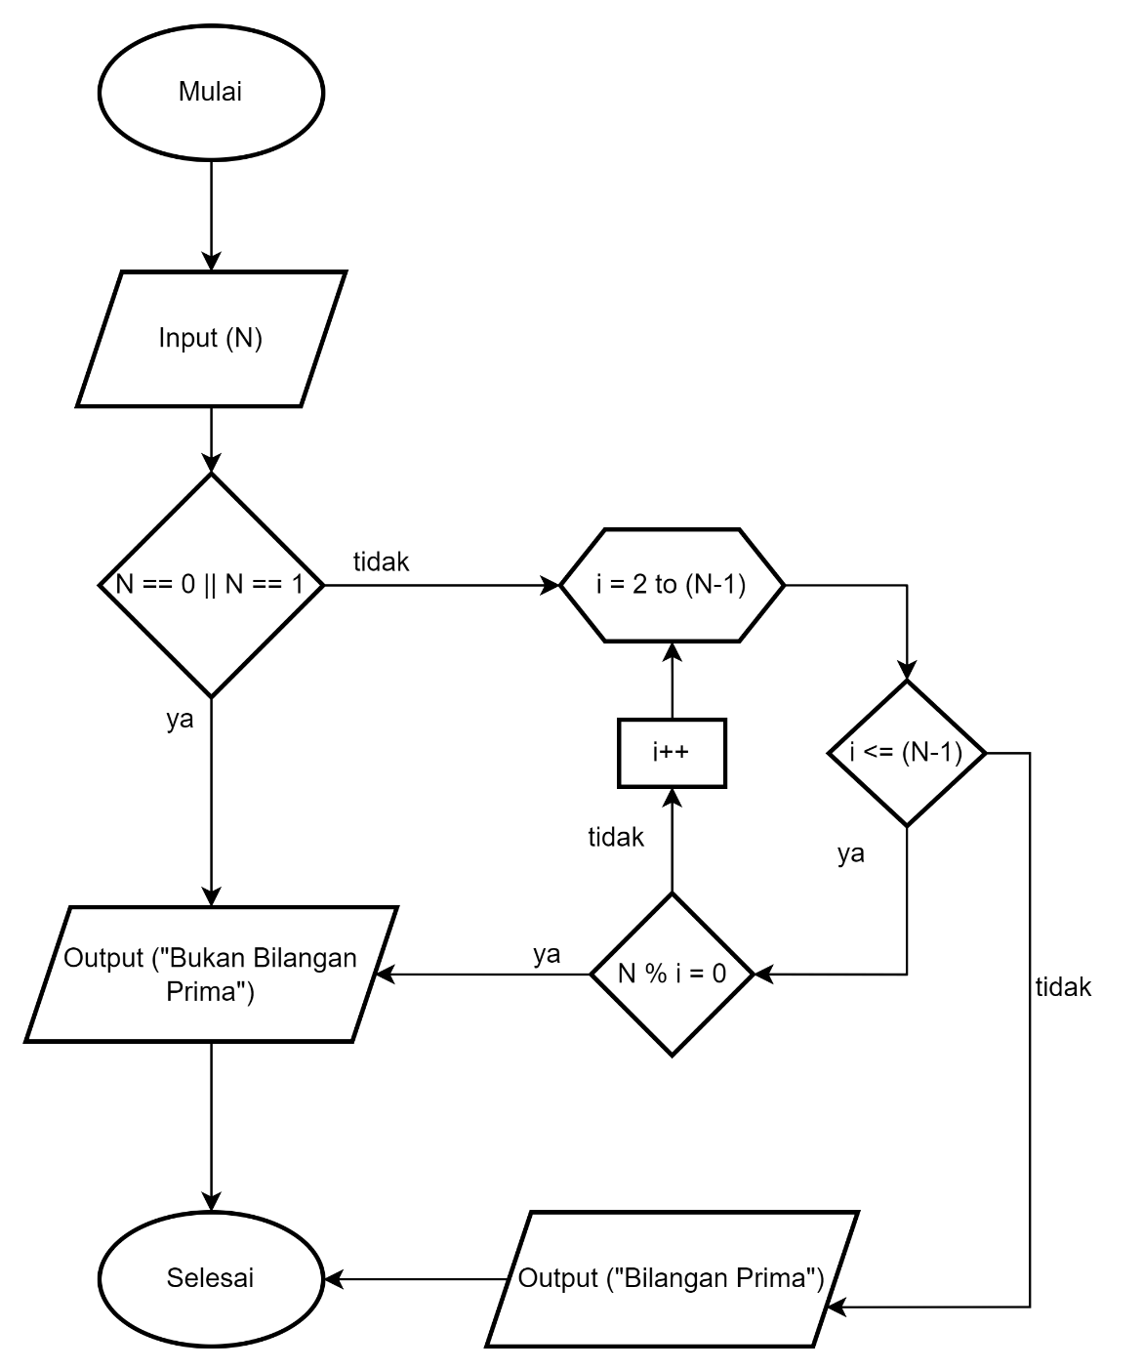

* **Soal 2 (Kelipatan 7)**

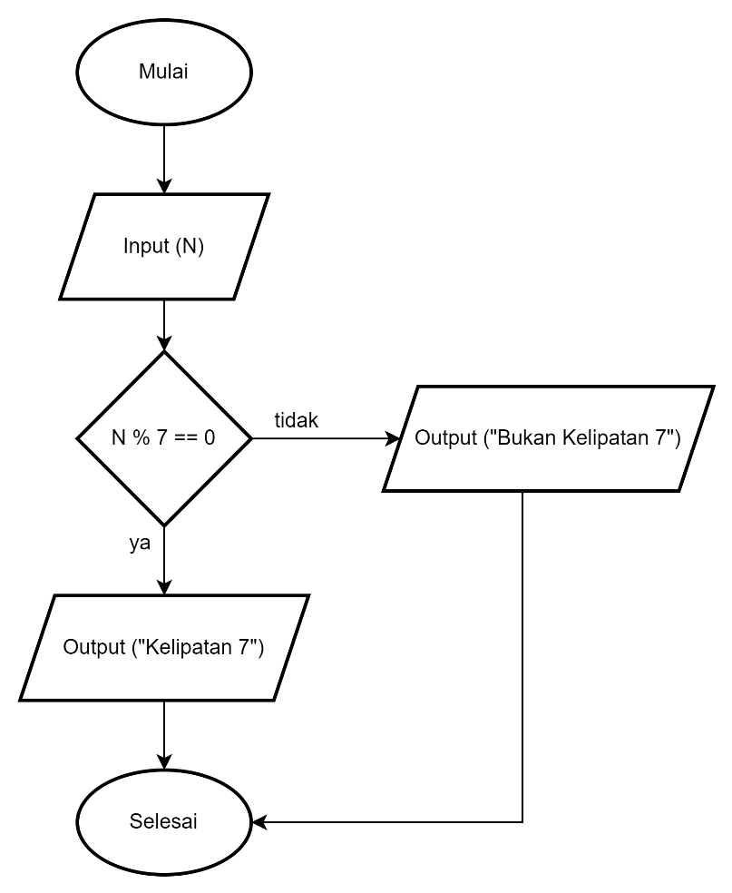

* **Soal 3 (Luas Trapesium)**

